Согласовано:  Начальник Управления молодежной  политики и туризма Администрации  Пуровского района  _________________ С.В. Ершова  «___» _______________ 2019 г. | Утверждаю:  Директор МБУ  «Центра Развития Туризма»  ______________ Г.С. Аксенова  «___»______________ 2019 г.

ПОЛОЖЕНИЕ
о проведении открытого чемпионата Пуровского района
по фрироупу 20.04.2019 г.

Фрироуп™ − вид двигательной активности с элементами спорта и экстрима, основанный на преодолении участниками специальных дистанций, состоящих из веревочных элементов, без касаний контрольных поверхностей. Правила соревнований по фрироупу™ и другая информация о нем представлены на сайте freerope.org.

- ЦЕЛИ И ЗАДАЧИ
- популяризации и развитии нового вида спорта
- выявления сильнейших команд и спортсменов
- укрепление дружеских связей между участниками соревнований
- подготовка специалистов для развития фрироупа

II. РУКОВОДСТВО ПРОВЕДЕНИЯ
2.1. Общее руководство проведением соревнований осуществляется МБУ «Центр Развития Туризма». Общее руководство подготовкой и проведением открытого чемпионата по фрироупу возлагается на главного судью соревнований.
2.2. Соревнования проводятся по лицензии Национальной федерации фрироупа № 2018-15.

- СРОКИ И МЕСТО ПРОВЕДЕНИЯ
Чемпионат проводится 20 апреля 2019 года г. Тарко-Сале, городской пляж.
IV. УЧАСТНИКИ ЧЕМПИОНАТА
4.1. К участию в соревнованиях допускаются команды и все желающие спортсмены, внесенные в командную или личную заявку (Приложение 1), имеющие допуск врача, прошедшие мандатную комиссию и инструктаж по технике безопасности.
4.2. Несовершеннолетние участники допускаются к соревнованиям только при наличии заявки с печатью командирующей организации или письменного согласия родителей.
4.3. К командным соревнованиям допускаются спортсмены следующих возрастных групп:
Обозначение | Группа | Дистанция личных соревнований, класс | Дистанция командных соревнований, класс
МД10 | мальчики и девочки в возрасте от 10 до 13 лет включительно | любительский | любительский
М10 | мальчики в возрасте от 10 до 13 лет включительно | любительский | любительский
Д10 | девочки в возрасте от 10 до 13 лет включительно | любительский | любительский
ЮД14 | юноши и девушки в возрасте от 14 до 17 лет включительно | спортивный | спортивный
Ю14 | юноши в возрасте от 14 до 17 лет включительно | спортивный | спортивный
Д14 | девушки в возрасте от 14 до 17 лет включительно | спортивный | спортивный
МЖ18 | мужчины и женщины в возрасте от 18 лет | спортивный или элита | спортивный или элита
Ж18 | женщины в возрасте от 18 лет | спортивный или элита | спортивный или элита
М18 | мужчины в возрасте от 18 лет | спортивный или элита | спортивный или элита

4.4. Состав команды 4 человека. (3м + 1ж).
Возрастная группа в командной гонке определяется по дате рождения. Возможен специальный допуск участников более младшего возраста по согласованию с судейской коллегией.
Несовершеннолетний участник, выступающий по специальному допуску на дистанции более сложного класса, находится на дистанции только в присутствии руководителя.
Допуск участника на данную дистанцию означает его выступление в соответствующей, более старшей возрастной подгруппе.

- ПРОГРАММА И ОРГАНИЗАЦИЯ ЧЕМПИОНАТА
  - В программу соревнований входят личные первенства, командные гонки, а также соревнования постановщиков дистанций.
  - В программе возможны изменения и дополнения. Уточнённая программа соревновательного дня будет объявлена накануне.
20 апреля 2019года.
9:00-11:00 | Заезд команд участниц
12:00 | Торжественное открытие
12:10 | Соревнования на дистанциях
15:30 | Закрытие дистанций.
15:30 | Конкурс постановщиков дистанций. Награждение победителей.
17:00 | Отъезд команд и участников.
Условия проведения соревнований в отдельных видах представлены в (Приложении 2).
  - Для участия в соревнованиях по фрироупу допускаются индивидуальные участники и команды; состав команд на каждую командную гонку оговаривается условия вида.
  - Каждый участник и каждая команда имеют право минимум на две зачетные попытки.

- ЭКИПИРОВКА КОМАНД И ДОКУМЕНТАЦИЯ
6.1. Команда или участник соревнований должны:
- оформить заявку на участие в соревнованиях (приложение 1), подать заявку в автоматизированной информационной системе «Молодёжь России» и допуск врача;
- для несовершеннолетних участников - предоставить заявку с печатью командирующей организации или письменное согласие родителей на участие в соревнованиях;
- предоставить паспорт (свидетельство о рождении) и медицинский полис;
- пройти инструктаж по технике безопасности;
- иметь одежду, закрывающую тело от щиколоток до запястья, и спортивную обувь без металлических шипов;
- обязательно наличие каски (каска может быть предоставлена организаторами по предварительной заявке);
- получить стартовый номер и сдать его по окончании участия в соревнованиях.

- ОТВЕТСТВЕННОСТЬ УЧАСТНИКОВ И ПРЕДСТАВИТЕЛЕЙ КОМАНД
  - Участники соревнований обязаны соблюдать все требования Правил соревнований по фрироупу и настоящего положения, проявляя дисциплину, организованность, уважение к соперникам и зрителям. Представители команд не имеют право вмешиваться в действия судьи на дистанции и работу судейской коллегии. Они несут полную ответственность за соблюдение участниками правил безопасности, экологических норм, а также общее поведение участников своей команды, соблюдение запрета на курение и употребление алкоголя в зоне проведения соревнований.
Ответственность за жизнь и здоровье участников несут сами участники; несовершеннолетних участников - руководители команд либо родители.

- ОПРЕДЕЛЕНИЕ ПОБЕДИТЕЛЕЙ
  - Победители определяются в каждой возрастной группе
- в личном первенстве – по наименьшему времени, затраченному участником на преодоление дистанции в лучшей попытке.
• в командной гонке – по наибольшей сумме баллов, набранных командой за контрольное время в двух лучших (наибольших по количеству баллов) попытках; специальным дипломом за абсолютный рекорд дистанции будет награждена команда, показавшая максимальный результат в лучшей попытке;
  - Определение победителей в каждой возрастной группе проводится только при участии не менее 5 команд или участников в данной группе. Если в какой-то возрастной группе приняло участие менее 5 участников или команд, то по решению ГСК все участники (команды) объединяются с соответствующей по возрасту подгруппой другого пола либо соревнуются в более старшей возрастной группе (исключая группу С). При отсутствии участников в более старших группах решение о порядке проведения соревнований принимается главным судьей соревнований.
  - Протоколы соревнования вывешиваются на информационном стенде. Жалобы и протесты принимаются от представителей команд в течение 1 часа после вывешивания протоколов и рассматриваются в соответствии с правилами соревнований.

- НАГРАЖДЕНИЕ ПОБЕДИТЕЛЕЙ
9.1. Команды и участники, занявшие 1, 2, 3 места в соревнованиях, награждаются дипломами и, кубками.
9.2. Фотографии команд-победителей могут быть использованы для изготовления рекламной продукции МБУ «ЦРТ».

- ФИНАНСЫ И РАСХОДЫ
10.1. Расходы, связанные с награждением из средств окружного бюджета, передаваемых в бюджеты муниципальных образований в автономном округе в форме межбюджетных субсидий на реализацию мероприятий подпрограмма 1. РЕАЛИЗАЦИЯ МЕРОПРИЯТИЙ ДЛЯ ДЕТЕЙ И МОЛОДЕЖИ, п..2.5. Реализация мероприятий, направленных на противодействие злоупотреблению наркотиками и их незаконному обороту (окружные субсидии, п.п. 2.5.2. Реализация мероприятий "Спорт против наркотиков", п.2.5.3. Проведение окружных и муниципальных акций, дней профилактики наркомании, фестивалей, выставок, конкурсов, конференций, форумов, слетов "Мы за здоровый образ жизни!". Культурно-массовые мероприятия для молодёжи с привлечением лидеров субкультур для пропаганды здорового образа жизни на 2019 год.

- ЗАЯВКИ И ОФОРМЛЕНИЕ ДОКУМЕНТОВ
11.1. Предварительные заявки (Приложение 1) на участие в чемпионате принимаются до 16 апреля 2019 года на электронный адрес учреждения МБУ «Центр Развития Туризма» centr_ex-turizm@mail.ru с пометкой «Главному секретарю соревнований», а также по тел/факс: (34997) 2-48-10 по адресу: г. Тарко-Сале, мкр. Советский, д. 7.
Координатор чемпионата – Артемьева Галина Федоровна
Главный секретарь – Герасимова Наталья
11.2. Для участия в чемпионате участники регистрируются в автоматизированной информационной системе «Молодёжь России» https://myrosmol.ru/events и заполняют анкету не позднее 16 апреля 2019 года. Инструкция по регистрации в АИС «Молодёжь России» (Приложение 3). Регистрация в автоматизированной информационной системе означает согласие каждого участника с условиями данного Положения и является необходимым условием участника.
11.3 Участники, которые не подали заявку в АИС «Молодёжь России» к участию не допускаются.
В мандатную комиссию предоставляются следующие документы:
- заявка, заверенная медицинским учреждением по установленной форме;
- договор со страховой компанией на страхование жизни участников.
Оригинал заявки можно также предоставить в мандатную комиссию на месте проведения чемпионата.

Употребление спиртных и алкоголь содержащих напитков во время проведения чемпионата категорически запрещается. В противном случае команда снимается с соревнований.

Данное положение является официальным вызовом на чемпионат.

Приложение 1

Заявка на участие в Открытом чемпионате Пуровского района по фрироупу.

от команды __________________город_________ направляющая организация_________________________ телефон эл.адрес

Данные об участнике |  |  | Заявка на участие в видах соревнований
1 | 2 | 3 | 4 | 5 | 6
Фамилия и имя участника | Дата рождения | Мед.допуск | Личная дистанция:  «Любительский»  «Спортивная»  «Элита» * | Командная дистанция | Номер*

* столбец № 4 напротив фамилии ставим знак «+» в том виде дистанции в класс, который вы заявляетесь.
* столбец № 6 заполняется судейской коллегией

Представитель команды

Приложение 2
Условия проведения соревнований

Личное первенство
- Старт участников определяется согласно жеребьевке, проведенной накануне на совещании представителей. Протоколы старта вывешиваются на стенде информации не позднее 30 минут до начала соревнований.
- При прохождении дистанции участнику, коснувшемуся любой частью тела контрольных поверхностей, попытка не засчитывается, в итоговом протоколе будет записано «срыв»
- Временной интервал между участниками определяется по степени освобождения дистанции, его определяет главный судья данного класса дистанций.
- Один участник может участвовать только в одном классе дистанций.
Примечание: По итогам работы мандатной комиссии, в случае отсутствия заявок в возрастной группе какого-либо класса СК оставляет за собой право изменения данного пункта. С целью обеспечения соревновательности во всех группах, не позднее 1 часа с начала проведения квалификационных соревнований СК имеет право объявить о возможности дозаявки участников на выступление ещё в одном классе дистанций по данной возрастной группе.
- Каждому участнику предоставляется не менее 2 зачетных попыток, при условии участия с начала зачетных соревнований по данному виду.
- В личном зачете результат участника определяется по наименьшему времени, затраченному на преодоление дистанции. По итогам всех попыток учитывается результат лучшей попытки. В случае равенства результатов двух и более участников в лучшей попытке учитываются результаты лучших из оставшихся попыток.

Командная гонка «Фрироуп - марафон»
- Одна команда может участвовать только в одном классе дистанций.
- Вид соревнований – «командные, на прохождение» – результат определяется по сумме баллов, набранных всеми участниками команды за контрольное время.
- Предстартовый инструктаж включает в себя информирование судьёй участников команды о контрольных поверхностях (земля, специально маркированная веревка и др.). Во время работы команды на дистанции судьи не информируют участников о контрольных поверхностях!
- Время на работу на дистанции - 4 и более минут (время будет объявлено дополнительно).
- Старт одновременный всех участников состава с точки/точек «старт». Старт осуществляется строго касанием рукой баннера «старт», финиш - касанием любой частью тела баннера «финиш» либо финишной опоры, маркированной данным баннером.
- Выбор пути прохождения (при наличии вариативности пути), способов прохождения элементов и порядок их прохождения на дистанции произвольный, по усмотрению участника, без касания контрольных поверхностей.
- Дополнительные условия прохождения конкретного элемента могут быть специально оговорены в дополнениях к настоящим Условиям.
- Количество участников, находящихся на одном элементе одновременно, не регламентируется. Разрешено взаимодействие участников, находящихся на дистанции.
- Дошедший до финиша участник имеет право вернуться по земле строго по беговому коридору, обозначенному ограждающей лентой, на старт и проходить дистанцию ещё неоднократно, пока не закончится время попытки.
- Фиксируется количество полных прохождений от старта до финиша («финиш участника - 1 балл»). Результат в попытке равен сумме набранных баллов.
- В случае срыва участник имеет возможность вернуться на старт по беговому коридору и начать очередное прохождение. Участник, сорвавшийся с дистанции либо находящийся в беговом коридоре, не может никаким образом прикасаться к дистанции (подавать веревки, перегонять движущиеся элементы и так далее), пока вновь не стартует. В случае касания участником, находящимся на дистанции, сорвавшегося участника первому также засчитывается срыв.
- Временной интервал между стартами команд определяется по степени освобождения дистанции, его определяет главный судья дистанции.

По всем вопросам и предложениям обращаться в секретариат открытого чемпионата по фрироупу, по адресу centr_ex-turizm@mail.ru, с пометкой в теме письма: «Открытый чемпионат по фрироупу»:
Координатор чемпионата – Артемьева Галина Федоровна
Главный секретарь – Герасимова Наталья
Тел: 8(34997) 2-48-10

Инструкция по использованию
автоматизированной информационной системы
«Молодежь России» для участников
Регистрация на федеральные, окружные, региональные, муниципальные молодежные мероприятия проходит с использованием автоматизированной информационной системы «Молодежь России».
- Регистрация в АИС «Молодёжь России».
Зайдите на сайт https://myrosmol.ru в Раздел «Регистрация»:
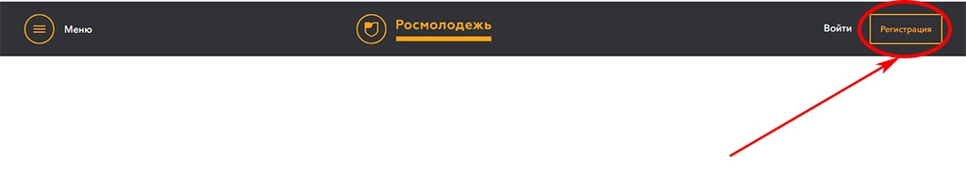
Регистрация происходит в 3 этапа. Для перехода к следующему шагу необходимо заполнение всех полей:
Шаг 1: «Регистрационные данные»
- Заполните регистрационную форму и загрузите личное фото:
- Заполнение пункта «Пароль»: пароль должен содержать не менее восьми символов без пробелов, в том числе цифры, одну заглавную, одну строчную букву.
- Для продолжения процедуры регистрации, участник должен принять условия правил пользователя, поставив отметки напротив вопросов.
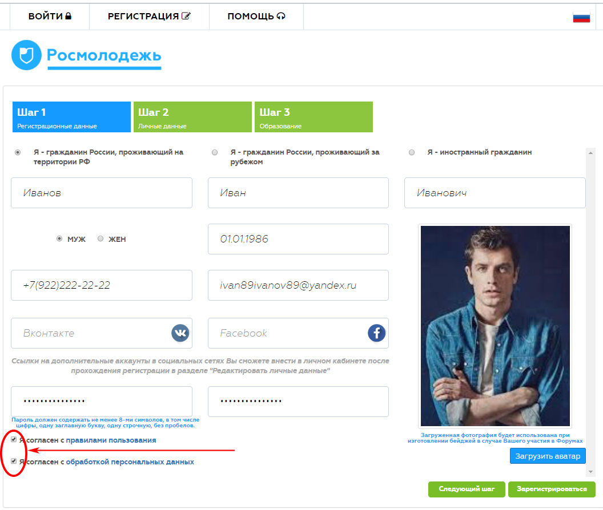
Шаг 2: «Личные данные»
- Заполните фактический адрес проживания: округ, регион, район, населенный пункт, индекс, улица, дом, квартира;
- Паспортные данные: серия, номер, кем выдан, когда выдан, код подразделения, город, улица, дом, квартира, место рождения как в паспорте.
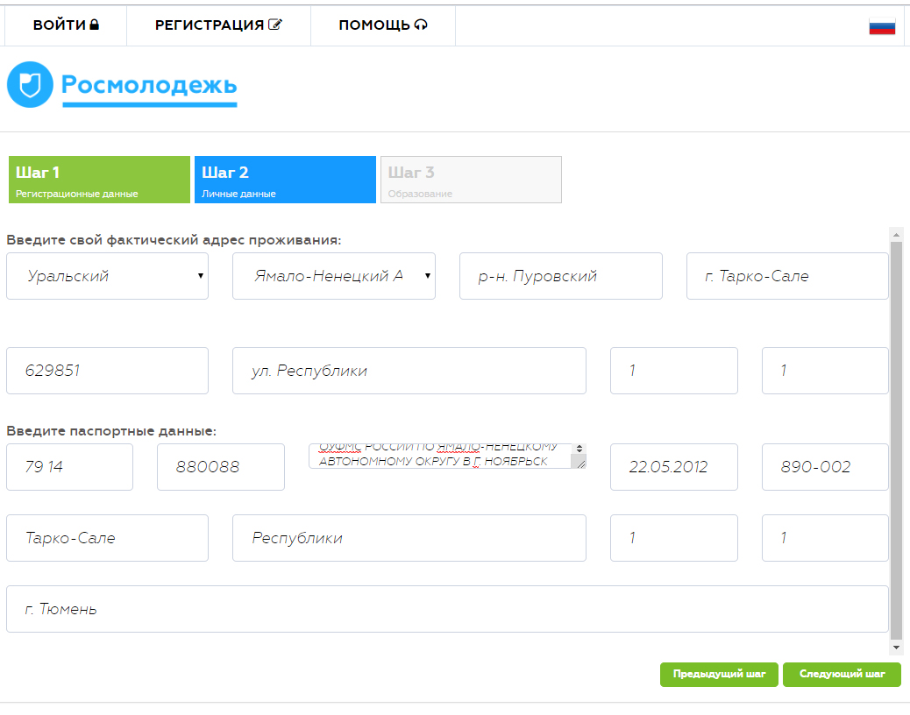
Шаг 3: «Образование»
- Заполните данные об уровне вашего образования (высшее, бакалавр, магистр, кандидат наук, специалист, доктор наук, неоконченное высшее, среднее специальное, среднее); Название учебного заведения; Специальность; Год окончания; Владение языками; Уровень владения языком (базовый, читаю и перевожу со словарем, разговорный технический, свободное владение).
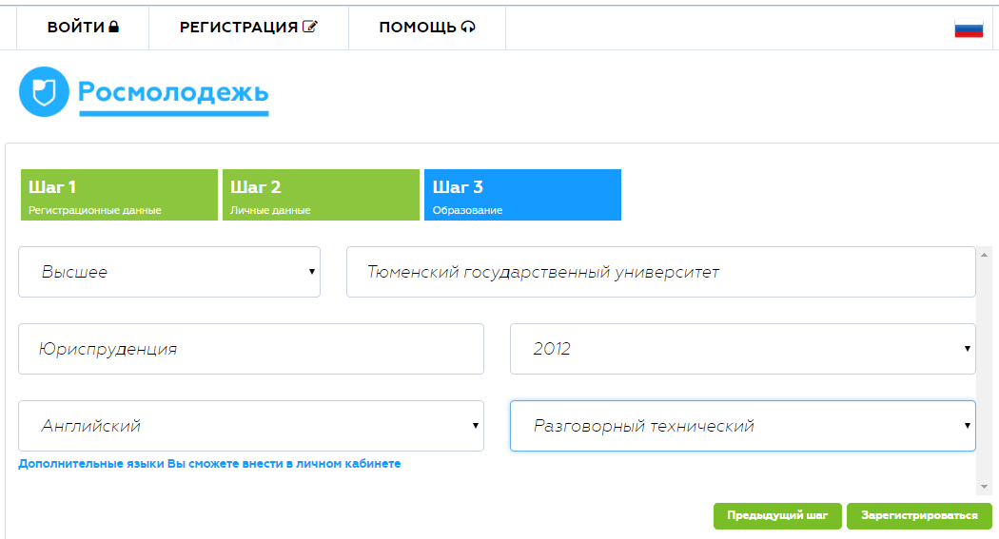
- Подтверждение регистрации
После завершения регистрации, участнику на электронную почту, которую он указал в анкете, придет письмо с подтверждением регистрации.
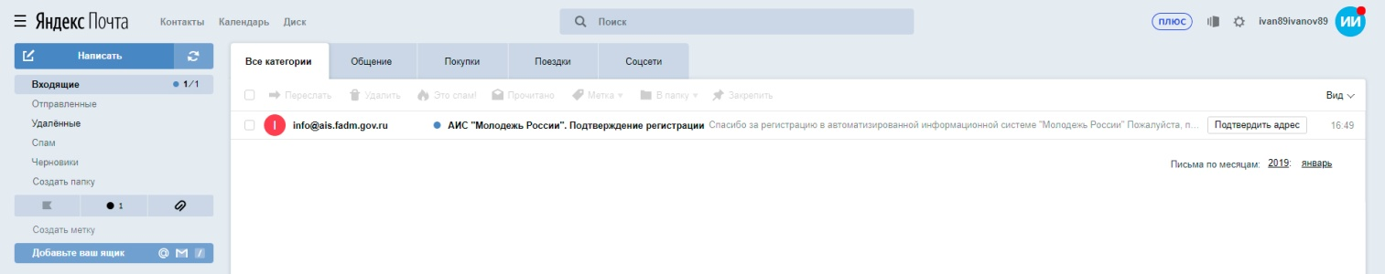
Пройдите по ссылке указанной в письме и подтвердите адрес электронной почты.
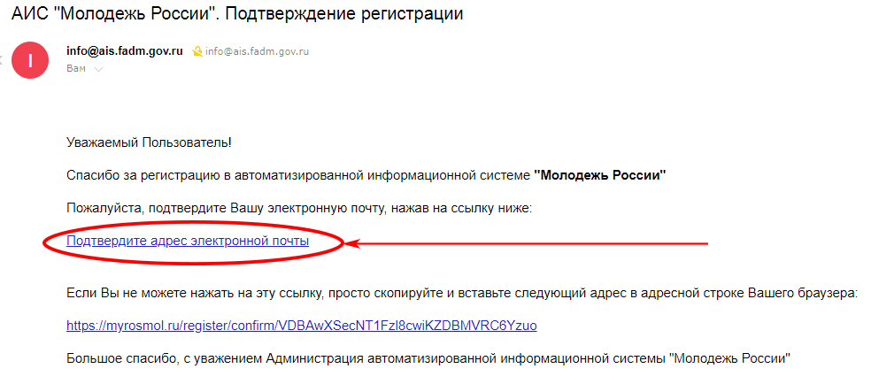
- Раздел «Авторизация и настройки»:
По ссылке вы попадаете в личный кабинет. Теперь нужно произвести настройки. Для этого необходимо подтвердить согласие на обработку персональных данных.
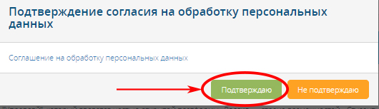
После переходим в настройки. Для этого рядом со своим фото нажимаем «Редактировать профиль».
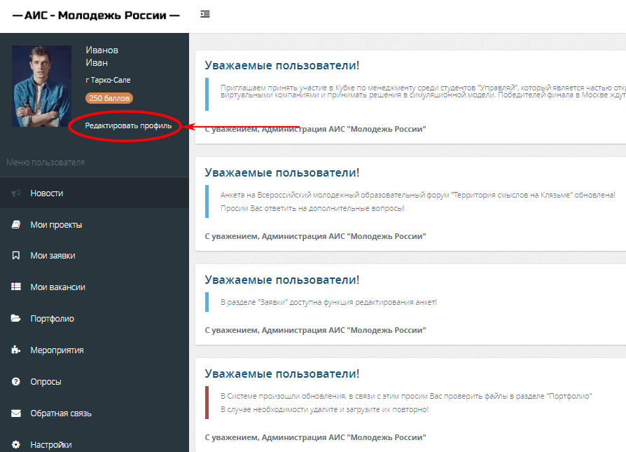
Выбираем вкладку «Деятельность» и отмечаем все направления деятельности, кроме «Лидер НКО» (если вы им не являетесь). По завершению нажимаем «Сохранить изменения».
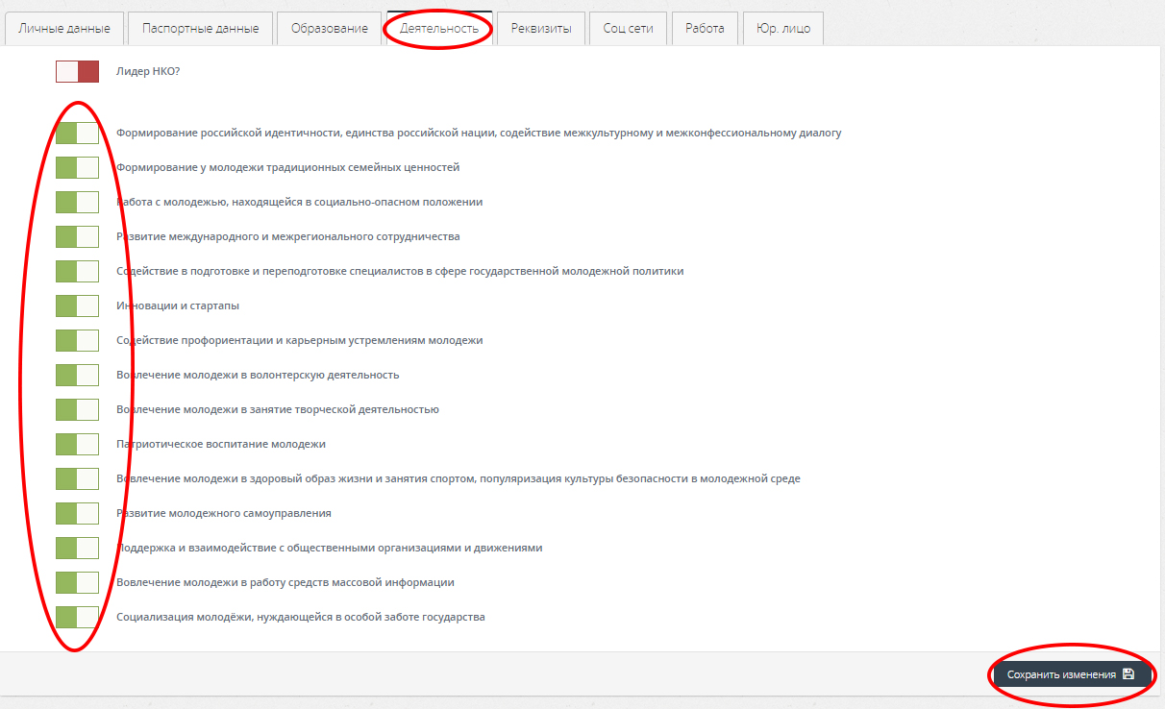

- Раздел «Мероприятия»:
Внизу под фотографией выбираем вкладку «Мероприятия». В списке находите нужное вам мероприятие, нажимаете «Подробнее».
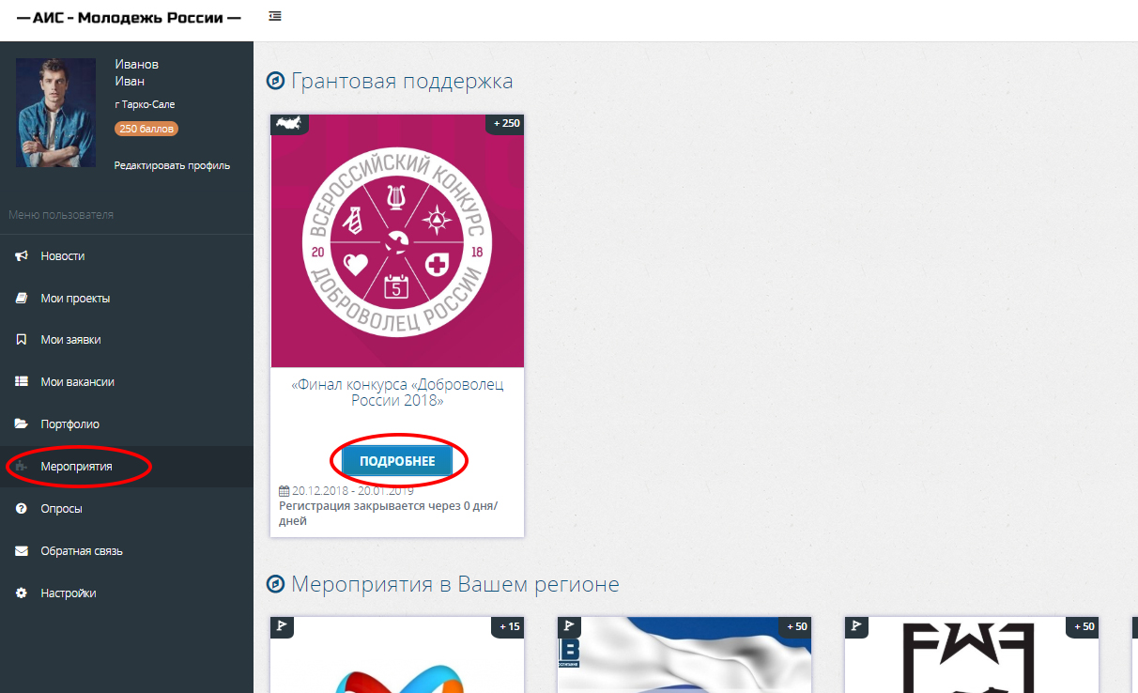
В открывшимся окне знакомимся с условиями участия в мероприятии. Внизу нажимаем «Подать заявку».
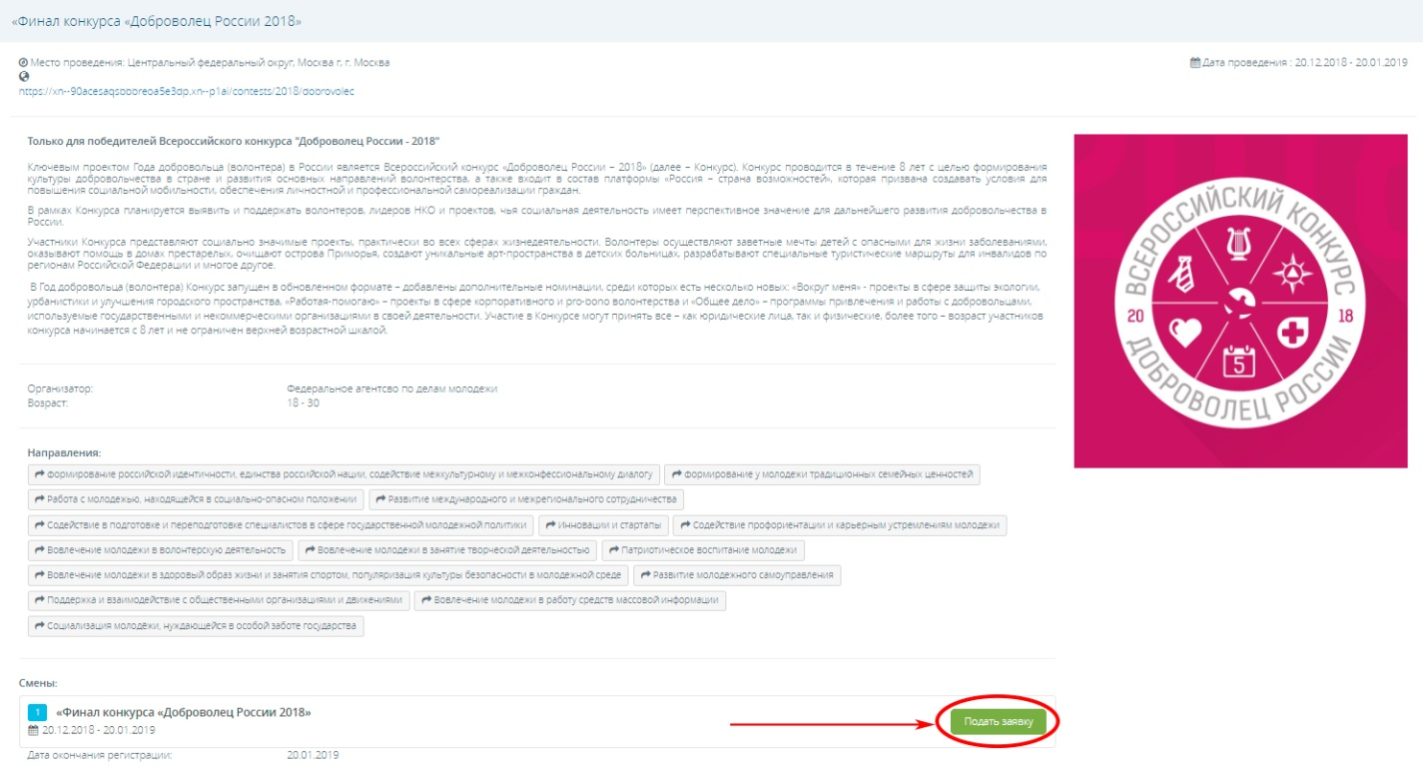
В появившимся окне, при необходимости, заполняем форму и нажимаем «Отправить заявку».
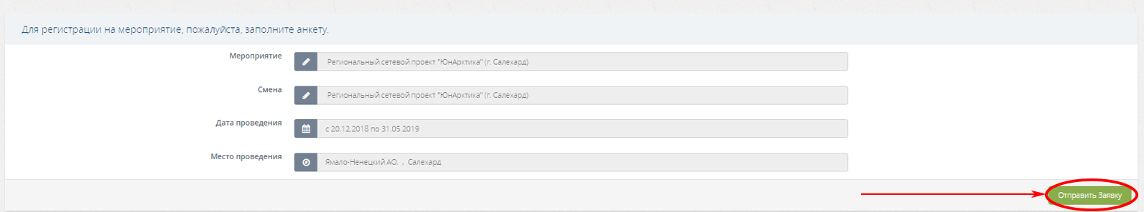
Поздравляем! Теперь Вы участник мероприятия!

